04.06.21
Здравствуйте!
Изучите, пожалуйста, теоретический материал по темам: «Неопределенный интеграл», «Определенный интеграл», «Предел и непрерывность ФНП», «Экстремумы ФНП», «Двойные и тройные интегралы и их вычисление».

Выполните практическое задание:

1. Вычислите интегралы:
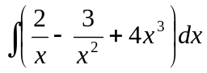; 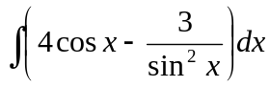; 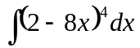; 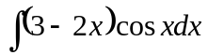;
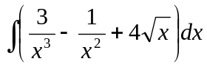;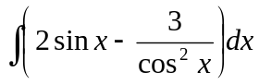; 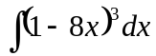; 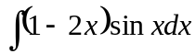; 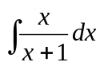;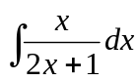; 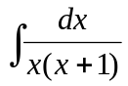; 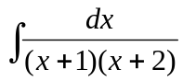.
2. Найдите площадь фигуры, ограниченной линиями: 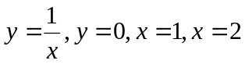. Сделать рисунок.

3. Найдите частные производные данных функций по каждой из независимых переменных:
3.1. 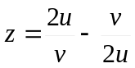;
3.2. 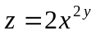;
3.3. 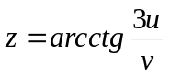;
3.4. 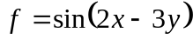;
3.5. 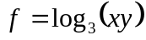.

4. Найдите точки экстремума функций:
4.1 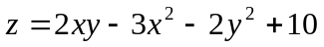;
4.2 

